Приложение №2
к Договору безвозмездного оказания услуг
от «___» _______________ 2025 г. № ____
Сведения о поступивших в приют для животных
животных без владельцев и животных, от права собственности на которых владельцы отказались,
в информационно-телекоммуникационной сети «Интернет»

Фото | Дата отлова | Населенный пункт и адрес отлова | Вид,  пол,  порода | Прибли-зительный возраст | Окрас, характерис-тика волосяного покрова | Наличие ошейника (шлейки), одежды, клетки, переноски, иного транспор-тировоч-ного устройства | Особые отметины и приметы | Наличие / отсутст-вие стерили-зации / кастра-ции | Физическое состояние животного, особенности походки, передвижения, в том числе вследствие травм | Присвоенный идентификационный номер при маркировании  и чипировании | Дата и причина выбытия животного из приюта
1 | 2 | 3 | 4 | 5 | 6 | 7 | 8 | 9 | 10 | 11 | 12
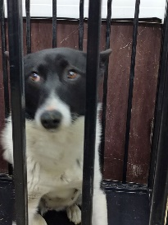 | 27.01.2025г | Каслинский МР, Касли, Металлистов, д.19 | Собака,  сука,  б\п | 4г | Черно-белый | Нет | Вес 18 кг; высота в холке 37 см | Нет | Удовлетворительное | Бирка № 124942a14  Чип 900215007905559  Дело №43  Карточка учета № 1 | 22.02.2025 ПМО
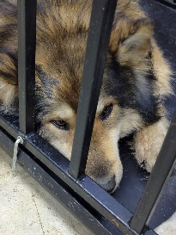 | 27.01.2025г | Каслинский МР, Касли, Куйбышева, д.24 | Собака,  кобель,  б\п | 8л | Черно-рыжий | Нет | Вес 21 кг; высота в холке 35 см | Нет | Удовлетворительное | Бирка № 10737bb33  Чип 900215007905560  Дело №43  Карточка учета №2 | 22.02.2025 ПМО
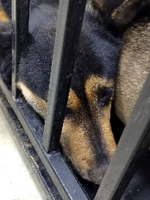 | 27.01.2025г | Каслинский МР, Касли, Розы Люксембург, д.59 | Собака,  кобель,  б\п | 5л | Черный рыжие лапы | Нет | Вес 22 кг; высота в холке 36 см | Нет | Удовлетворительное | Бирка № 17ba52981  Чип 900215007905556  Дело №43  Карточка учета № 3 | 23.05.2025 ПМО
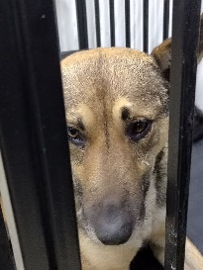 | 27.01.2025г | Каслинский МР, Касли, Комсомольская 52 | Собака,  кобель,  б\п | 6л | Рыже-черный | Нет | Вес 20 кг; высота в холке 37 см | Нет | Удовлетворительное | Бирка № 11а669274  Чип 900215007905553  Дело №43  Карточка учета № 4 | 23.05.2025 ПМО
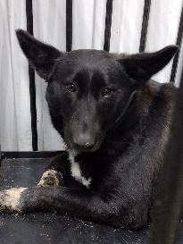 | 27.01.2025г | Каслинский МР, Касли, Памяти 1905 года 57 | Собака,  сука,  б\п | 3г | Черный белые лапы и грудь | Нет | Вес 23 кг; высота в холке 32 см | Нет | Удовлетворительное | Бирка № 16b585692  Чип 900215007905555  Дело №43  Карточка учета №5 | 22.02.2025 ПМО
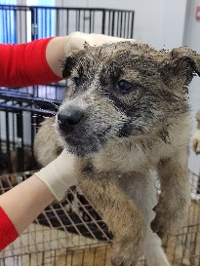 | 27.01.2025г | Каслинский МР, Касли, ул.Памяти 1905 года, д.57 | Собака,  кобель,  б\п | 3м | Рыже-белый | Нет | Вес 5 кг; высота в холке 27 см | Нет | Удовлетворительное | Бирка № 151137аа0  Чип 900215007905545  Дело №43  Карточка учета № 6 | 22.02.2025 ПМО
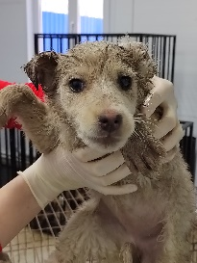 | 27.01.2025г | Каслинский МР, Касли, ул.Памяти 1905 года, д.57 | Собака,  сука,  б\п | 3м | Рыже-белый | Нет | Вес 4 кг; высота в холке 27 см | Нет | Удовлетворительное | Бирка № 1b1366029  Чип 900215007905546  Дело №43  Карточка учета № 7 | 09.02.2025 АС
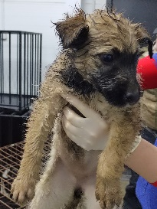 | 27.01.2025г | Каслинский МР, Касли, ул.Памяти 1905 года, д.57 | Собака,  сука,  б\п | 3м | Рыже-белый | Нет | Вес 4 кг; высота в холке 27 см | Нет | Удовлетворительное | Бирка № 1а4457207  Чип 900215007905548  Дело №43  Карточка учета №8 | 09.02.2025 АС
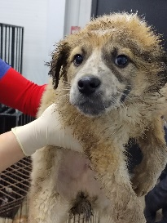 | 27.01.2025г | Каслинский МР, Касли, ул.Памяти 1905 года, д.57 | Собака,  кобель,  б\п | 3м | Рыже-белый | Нет | Вес 4 кг; высота в холке 27 см | Нет | Удовлетворительное | Бирка № 1647633b2  Чип 900215007905541  Дело №43  Карточка учета № 9 | 09.02.2025 АС
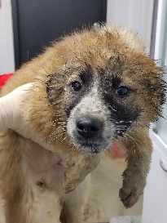 | 27.01.2025г | Каслинский МР, Касли, ул.Памяти 1905 года, д.57 | Собака,  кобель,  б\п | 3м | Рыже-белый | Нет | Вес 4 кг; высота в холке 27 см | Нет | Удовлетворительное | Бирка № 16693b933  Чип 900215007905547  Дело №43  Карточка учета №10 | 09.02.2025 АС

